**Лапец (в девичестве Зондзёнок) Крыстына (Lapciowa Krystyna z Ządzionkow)**

20 июля 1813 г – венчание с вдовцом Василём Лапецом с деревни Осово (НИАБ 136-13-920, лист 19об, №10/1813-б (ориг)).

18 марта 1817 г – крещение сына Бенедыкта (НИАБ 136-13-894, лист 95об, №19/1817-р (ориг)).

14 декабря 1821 г – отпевание, умерла в возрасте 40 лет (родилась около 1781 г) (НИАБ 136-13-919, лист 35, №15/1821-у (ориг)).

**НИАБ 136-13-920:** Лист 19об. **Метрическая запись №10/1813-б (ориг).**

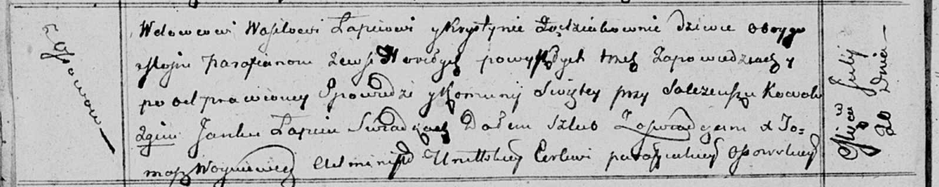

Осовская Покровская церковь. 20 июля 1813 года. Запись о венчании.

Łapac Wasil – жених, вдовец, парафии Осовской, с деревни Осово.

Ządziоkowna Krystyna – невеста, девка, парафии Осовской, с деревни Горелое.

Kowal Salczeusz – свидетель.

Łapac Janka – свидетель.

Woyniewicz Tomasz – ксёндз.

**НИАБ 136-13-894:** Лист 95об. **Метрическая запись №19/1817-р (ориг).**

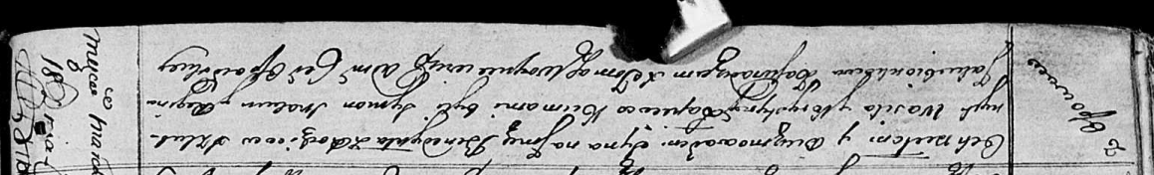

Осовская Покровская церковь. 18 марта 1817 года. Метрическая запись о крещении.

Łapieć Benedykt – сын родителей с деревни Осовo.

Łapieć Wasil – отец.

Łapćiowa Krystyna – мать.

Skakun Symon – кум.

Jakubionkowa Regina – кума.

Woyniewicz Tomasz – ксёндз.

**НИАБ 136-13-919:** Лист 35. **Метрическая запись №15/1821-у (ориг).**

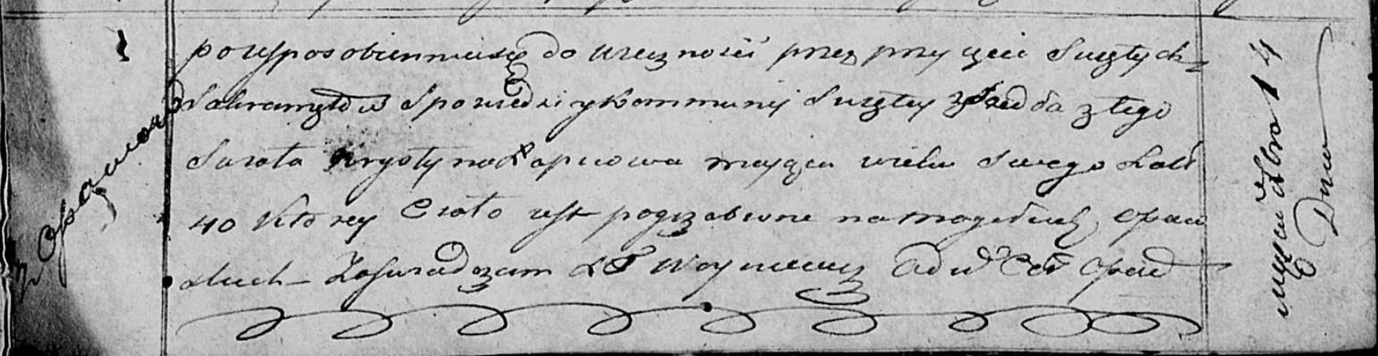

Осовская униатская церковь. 14 декабря 1821 года. Метрическая запись об отпевании.

Łapciowa Krystyna – умершая, 40 лет, с деревни Осово, похоронена на кладбище деревни Осово.

Woyniewicz Tomasz – ксёндз.